***Работа учащегося 7 класса МБОУООШ с.Мендяново. Лутфуллина Риналя Ильдусовича***.

***1 Способ: 1.***

***Пусть искомое число - x, тогда (x/3)/(x/17)=17/3.***

***Неполное частное от деления будет равно 5.***

***x/3=5*x/17+100x/3-5*x/17=100***

***2*x/51=100***

***x=2550***

***Ответ: искомое число 2550.***

***Способ: 2.***

***Задачка хорошая, решение такое:***

***Пусть (x/3) третья часть, а (x/17) семнадцатая часть.***

***Тогда (x/3)=k(x/17)+100 где k-натуральное число.***

***Решая по x получим:***

***x=5100/(17-3k)***

***из всех k подходит лишь 4 и 5.***

***Получаться числа*** 1020 ***и 2550.***

***Но число 1020 не подойдет по той причине,***

***что (x/17)=60, а это меньше 100, что недопустимо.***

***Ответ: 2550.***

***2 .***

***1-ое число делится на 53. Разности между последующими и предыдущими числами составляют 901, умноженное на 100, 1000 и т. д. Но и 901 делится на 53. Следовательно все числа вида 1007, 10017, 100117, … делятся на 53.***

***3.***

***Да,можно(если смотреть с любой стороны, получается крест. Кладешь брусок, на него кладешь еще 2 бруска поперек, на эти 2 кладешь так же, как и нижний еще один брусок. Оставшиеся 2 по бокам. Внизу предоставлен рисунок.***

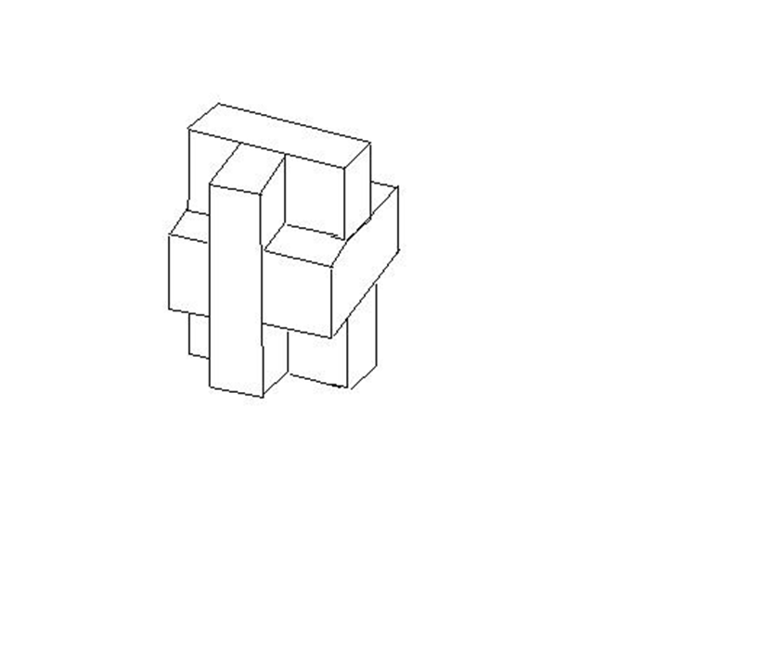

***4.***

***Ответ: 99=9+9+9+9+9+9+9+9+9+9+9***

***5 Способ: 1.***

***Если от куска материи длиной 2/3 метра отрезать полметра, то длина оставшейся части составит 1/6 метра.***

***Отделить от имеющегося куска 1/6 метра можно, сложив кусок вчетверо 2/3:4 = 1/6.***

***Способ: 2.***

***Сложим кусок материи пополам, а затем еще пополам. После этого мы сможем отрезать кусок, равный по длине одной четверти от длины начального куска материи. Таким образом, длина отрезаемого куска будет равна 1/4 х 2/3=1/6 метра, а длина оставшегося куска материи будет равна 2/3-1/6=1/2метра.***

***6.***

***Ответ: (2:((2-3):3)-4):((4-5):5) = 50 или 2:(((2-3):((3-4):4-5)):5) = 52,5.***

***Есть еще не совсем корректный, но интересный вариант: 2:(2-3:3-4:4)-5:5***

***7.***

***К сожалению не могу ответить.***

***8.***

***Так как стрелок попадал лишь в семерку, восьмерку и девятку в остальные шесть выстрелов, то за три выстрела (по одному разу в семерку, восьмерку и девятку) он наберет 24 очка. Тогда за оставшиеся 3 выстрела надо набрать 26 очков. Что возможно при единственной комбинации 8+9+9=26. Итак, в семерку стрелок попал 1 раз, в восьмерку – 2 раза, в девятку – 3 раза.***

***9.***

***Нет.***

***Пусть 1 означает гербом вверх, а 0 - гербом вниз***

***Изначально у нас 111111111111111. При перемене 14 чисел четность суммы не меняется. Изначально сумма - нечетная, в конце сумма четная - значит нельзя.***

***10.  
 Возьмём любых двух мальчиков из этой компании. Предположим, что они не одноклассники. Тогда каждый из них имеет среди оставшихся трёх мальчиков по два одноклассника. Следовательно, у них есть общий одноклассник, а значит, они одноклассники. Итак, любые два мальчика из этой компании – одноклассники.***